ĐẠI HỌC ĐÀ NẴNG
TRƯỜNG ĐẠI HỌC BÁCH KHOA
KHOA CÔNG NGHỆ THÔNG TIN
Tel. (+84.0236) 3736949, Fax. (84-511) 3842771
Website: http://dut.udn.vn/khoacntt, E-mail: cntt@dut.udn.vn



BÁO CÁO MÔN HỌC
LẬP TRÌNH JAVA

ĐỀ TÀI :
Xây dựng hệ thống quản lý kinh doanh quán Net

Họ tên sinh viên | Mã sinh viên | Nhóm HP
Ngô Thị Mỹ Dung | 102230235 | 23Nh11
Nguyễn Hữu Duy Bảo | 102230003 | 23Nh11
Trương Bích Ngọc | 102230202 | 23Nh11

CBHD : Th.S Mai Văn Hà

Đà nẵng, 05/2024

MỤC LỤC
CHƯƠNG 1: GIỚI THIỆU ĐỀ TÀI 6
1.1. Tổng quan về đề tài 6
1.2. Mục đích và ý nghĩa của đề tài 6
1.2.1. Mục đích 6
1.2.2. Ý nghĩa 7
1.3. Phương pháp thực hiện 7
CHƯƠNG 2: PHÂN TÍCH THIẾT KẾ HỆ THỐNG 8
2.1. PHÁT BIỂU BÀI TOÁN 8
2.2. PHÂN TÍCH HIỆN TRẠNG 8
2.3. PHÂN TÍCH CHỨC NĂNG 9
2.3.1. Đối tượng sử dụng 9
2.3.2. Chức năng, thuật toán đăng nhập 9
2.3.3. Chức năng, thuật toán đăng kí 10
2.3.4. Chức năng, thuật toán quản lý máy 10
2.3.5. Chức năng, thuật toán thống kê doanh thu theo thời gian 11
2.3.6. Chức năng, thuật toán báo cáo theo máy 11
2.3.7. Chức năng, thuật toán quản lý người dùng 12
2.3.8. Chức năng, thuật toán sử dụng máy 12
2.3.9. Chức năng, thuật toán nạp tiền 13
2.4. THIẾT KẾ CƠ SỞ DỮ LIỆU 13
2.4.1. Sơ đồ tổng thể 13
2.4.2. Bảng User 14
Hình 1.Hình ảnh mô tả bảng dữ liệu user. 14
2.4.3. Bảng Machines 14
Hình 2.Hình ảnh mô tả bảng dữ liệu machines. 14
2.4.4. Bảng deposit 14
Hình 3.Hình ảnh mô tả bảng dữ liệu deposit. 14
2.4.5. Bảng Machine_usage 14
Hình 4.Hình ảnh mô tả bảng dữ liệu machine_usage. 14
2.5. XÂY DỰNG CHƯƠNG TRÌNH 15
2.5.1. Tổ chức thư mục 15
Hình 5.Hình ảnh mô tả tổ chức thư mục. 15
2.5.2. Tập tin App.java 16
- Vai trò: Đây là class khởi chạy chính của chương trình. 16
2.5.3. Tập tin KetNoiCSDL.java 16
2.5.4. Một số module giao diện và xử lý chính 16
2.6. Kết chương 17
CHƯƠNG 3: CÀI ĐẶT VÀ TRIỂN KHAI. 18
3.1. MÔ HÌNH TRIỂN KHAI 18
3.1.1. Môi trường triển khai 18
3.1.2. Các công cụ sử dụng 18
3.1.3. Cấu hình hệ thống 18
3.2. KẾT QUẢ CHƯƠNG TRÌNH 19
3.2.1. Kịch bản 1: Đăng nhập, Đăng ký hệ thống 19
Hình 6.Hình ảnh trang chủ. 19
Hình 7.Hình ảnh trang đăng kí. 19
Hình 8.Hình ảnh trang đăng nhập. 20
Hình 9.Hình ảnh đăng nhập thành công. 20
3.2.2. Chức năng user: 21
Hình 10.Hình ảnh trang chủ dành cho user. 21
Hình 11.Hình ảnh trang nạp tiền dành cho user. 21
Hình 12.Hình ảnh trang sử dụng máy dành cho user. 22
Hình 13.Hình ảnh trang sử dụng máy khi kết thúc. 22
Hình 14.Hình ảnh trang lịch sử sử dụng máy dành cho user. 23
3.2.3. Chức năng admin: 23
Hình 15.Hình ảnh trang chủ dành cho admin. 23
Hình 16.Hình ảnh chức năng quản lý máy(1). 24
Hình 17.Hình ảnh chức năng quản lý máy(2). 24
Hình 18.Hình ảnh chức năng quản lý máy(3). 25
Hình 19.Hình ảnh chức năng quản lý thành viên. 25
Hình 20.Hình ảnh chức năng xem lịch sử của User. 26
Hình 21.Hình ảnh chức năng thống kê doanh thu. 26
3.3. NHẬN XÉT ĐÁNH GIÁ KẾT QUẢ 27
3.4. Kết chương 27

DANH SÁCH HÌNH ẢNH
Hình 1.Hình ảnh mô tả bảng dữ liệu user 14
Hình 2.Hình ảnh mô tả bảng dữ liệu machines. 14
Hình 3.Hình ảnh mô tả bảng dữ liệu deposit. 14
Hình 4.Hình ảnh mô tả bảng dữ liệu machine_usage. 14
Hình 5.Hình ảnh mô tả tổ chức thư mục. 15
Hình 6.Hình ảnh trang chủ. 19
Hình 7.Hình ảnh trang đăng kí. 19
Hình 8.Hình ảnh trang đăng nhập. 20
Hình 9.Hình ảnh đăng nhập thành công. 20
Hình 10.Hình ảnh trang chủ dành cho user. 21
Hình 11.Hình ảnh trang nạp tiền dành cho user. 21
Hình 12.Hình ảnh trang sử dụng máy dành cho user. 22
Hình 13.Hình ảnh trang sử dụng máy khi kết thúc. 22
Hình 14.Hình ảnh trang lịch sử sử dụng máy dành cho user. 23
Hình 15.Hình ảnh trang chủ dành cho admin. 23
Hình 16.Hình ảnh chức năng quản lý máy(1). 24
Hình 17.Hình ảnh chức năng quản lý máy(2). 24
Hình 18.Hình ảnh chức năng quản lý máy(3). 25
Hình 19.Hình ảnh chức năng quản lý thành viên. 25
Hình 20.Hình ảnh chức năng xem lịch sử của User. 26
Hình 21.Hình ảnh chức năng thống kê doanh thu. 26

BẢNG PHÂN CÔNG CÔNG VIỆC
TT | Công việc | Người thực hiện
1 | + Phân tích yêu cầu.  + Triển khai cài chi tiết chức năng cho Admin và làm giao diện.  + Kiểm thử chức năng.  + Viết báo cáo mô tả dự án (Mục I). | Ngô Thị Mỹ Dung
2 | + Phân tích thiết kế chương trình.  + Triển khai cài chi tiết chức năng cho User và làm giao diện.  + Kiểm thử chức năng.  + Hỗ trợ viết báo cáo mô tả dự án (Mục III). | Nguyễn Hữu Duy Bảo
3 | + Phân tích yêu cầu.  + Triển khai cài đặt cơ bản các chức năng.  + Kiểm thử chức năng.  + Hỗ trợ viết báo cáo mô tả dự án (Mục II). | Trương Bích Ngọc

MỞ ĐẦU
Trong xã hội hiện đại, nhu cầu giải trí trực tuyến ngày càng trở nên phổ biến, đặc biệt là tại các quán internet (quán net). Đây không chỉ là nơi giải trí mà còn là địa điểm giao lưu, học hỏi, và kết nối cộng đồng. Tuy nhiên, công tác quản lý tại nhiều quán net hiện nay vẫn còn thủ công, thiếu đồng bộ hoặc sử dụng phần mềm đơn giản, dẫn đến nhiều hạn chế trong quá trình vận hành.
Việc không kiểm soát chặt chẽ thời gian sử dụng máy, thông tin khách hàng, quá trình thanh toán, và tình trạng thiết bị khiến chủ quán gặp khó khăn trong quản lý tài nguyên, dễ thất thoát doanh thu và giảm trải nghiệm của khách hàng.
Do đó, việc xây dựng một hệ thống quản lý quán net hiện đại là rất cần thiết. Hệ thống này cần đảm bảo khả năng quản lý tập trung, tự động hóa quy trình, có giao diện trực quan và dễ sử dụng.
Với những ưu điểm về tính linh hoạt, khả năng mở rộng và phổ biến, ngôn ngữ Java là lựa chọn phù hợp để phát triển hệ thống này. Đề tài “Xây dựng hệ thống quản lý quán net sử dụng ngôn ngữ Java” ra đời nhằm giải quyết những bất cập hiện tại, nâng cao hiệu quả hoạt động và chất lượng dịch vụ cho các quán net.

GIỚI THIỆU ĐỀ TÀI

Tổng quan về đề tài
Quản lý quán net là một lĩnh vực thuộc nhóm dịch vụ vui chơi giải trí, đang ngày càng phát triển và phổ biến, đặc biệt tại khu vực đô thị và đông dân cư. Việc tổ chức và kiểm soát các tài nguyên như máy tính, kết nối mạng, thời gian sử dụng và thông tin khách hàng đóng vai trò quan trọng trong việc đảm bảo hoạt động ổn định và mang lại hiệu quả kinh doanh.
Để đạt được mục tiêu đó, một hệ thống quản lý quán net hiện đại cần đáp ứng được các yêu cầu chính sau:
+ Quản lý máy tính: Theo dõi trạng thái hoạt động của từng máy, phân công máy cho khách hàng, quản lý bảo trì và sửa chữa khi có sự cố.
+ Quản lý người dùng: Quản lý thông tin khách hàng, đăng ký tài khoản, phân quyền sử dụng máy và kiểm soát các dịch vụ liên quan.
+ Theo dõi lịch sử sử dụng: Ghi nhận thời gian bắt đầu và kết thúc sử dụng máy, số lượt truy cập và các giao dịch phát sinh.
+ Quản lý hệ thống nạp tiền và thanh toán: Hỗ trợ khách hàng nạp tiền vào tài khoản, quản lý số dư, tính toán chi phí sử dụng và in hóa đơn thanh toán.
+ Thống kê và báo cáo: Cung cấp các báo cáo doanh thu, hoạt động máy, lượng khách, giúp chủ quán dễ dàng kiểm soát và ra quyết định.
Hiểu rõ các nghiệp vụ này giúp định hướng thiết kế hệ thống quản lý phù hợp, đáp ứng yêu cầu thực tế và tối ưu quy trình vận hành.

Mục đích và ý nghĩa của đề tài

Mục đích
Đề tài hướng đến việc xây dựng một phần mềm quản lý quán net ứng dụng ngôn ngữ Java, đảm bảo các chức năng quản lý được triển khai đồng bộ, chính xác và thuận tiện. Hệ thống sẽ hỗ trợ người quản lý trong việc điều hành toàn bộ hoạt động quán net từ xa hoặc trực tiếp, nâng cao hiệu suất vận hành và chất lượng dịch vụ cung cấp cho khách hàng.

Ý nghĩa
Góp phần tin học hóa công tác quản lý tại các quán net vừa và nhỏ.
Hạn chế các thao tác thủ công dễ gây sai sót và tốn thời gian.
Tăng tính chuyên nghiệp trong khâu vận hành và phục vụ khách hàng.
Giúp sinh viên tiếp cận quy trình phát triển phần mềm thực tế, áp dụng kiến thức lập trình hướng đối tượng, xử lý cơ sở dữ liệu và kiến trúc dự án bằng ngôn ngữ Java.

Phương pháp thực hiện
Trong đề tài này, nhóm sử dụng ngôn ngữ lập trình Java và công cụ Maven để xây dựng hệ thống. Maven giúp quản lý thư viện, tự động hóa quá trình biên dịch (build), đóng gói (package), đồng thời chuẩn hóa cấu trúc thư mục trong dự án, hỗ trợ quá trình phát triển dễ dàng hơn.
Hệ thống được phát triển dựa trên mô hình lập trình hướng đối tượng (OOP) – một phương pháp lập trình mạnh mẽ và phổ biến trong phát triển phần mềm hiện đại. Việc áp dụng OOP cho phép xây dựng hệ thống theo cách phân chia thành các lớp (class), đối tượng (object) và gói (package) riêng biệt, giúp dễ dàng mở rộng, bảo trì và tái sử dụng mã nguồn.
Các bước thực hiện dự án bao gồm:
+ Phân tích yêu cầu: Tìm hiểu nghiệp vụ quản lý quán net, xác định các chức năng cần có như: quản lý máy, người dùng, thanh toán, thống kê.
+ Thiết kế hướng đối tượng: Xác định các lớp, thuộc tính, phương thức và mối quan hệ giữa các đối tượng trong hệ thống (ví dụ: lớp MayTinh, NguoiDung, HoaDon, QuanLy...).
+ Cài đặt chương trình: Sử dụng Java để xây dựng các lớp theo thiết kế. Mỗi chức năng được đóng gói thành các class riêng biệt, giúp quản lý dễ dàng và tuân thủ nguyên lý OOP như: đóng gói (encapsulation), kế thừa (inheritance), đa hình (polymorphism).
+ Kiểm thử chức năng: Kiểm tra từng phần của chương trình để đảm bảo các chức năng hoạt động đúng như yêu cầu. Đóng gói ứng dụng bằng Maven và xây dựng file hướng dẫn sử dụng.

PHÂN TÍCH THIẾT KẾ HỆ THỐNG

PHÁT BIỂU BÀI TOÁN
Quản lý quán net là một công việc phức tạp, đòi hỏi kiểm soát đồng thời nhiều yếu tố như máy tính, người dùng, thời gian sử dụng, nạp tiền và thanh toán. Hiện nay, nhiều quán net vẫn gặp khó khăn trong việc quản lý hiệu quả do thiếu hệ thống phần mềm đồng bộ và linh hoạt, dẫn đến sai sót trong việc theo dõi sử dụng máy, quản lý tài chính.
Bài toán đặt ra là xây dựng một hệ thống quản lý quán net hiện đại, có khả năng quản lý tập trung các máy tính và người dùng, hỗ trợ chức năng nạp tiền và thanh toán linh hoạt, đồng thời cung cấp các báo cáo thống kê chính xác về hoạt động và doanh thu của quán. Hệ thống cần có giao diện dễ sử dụng, đáp ứng nhanh chóng các thao tác quản lý và hỗ trợ phân quyền cho nhiều nhóm người dùng khác nhau.
Ngoài ra, hệ thống phải đảm bảo tính mở rộng và bảo trì, có khả năng tích hợp với các công nghệ mới trong tương lai nhằm nâng cao hiệu quả vận hành và cải thiện trải nghiệm khách hàng. Việc phát triển hệ thống này nhằm khắc phục những hạn chế của các phương pháp quản lý truyền thống, góp phần nâng cao hiệu suất kinh doanh và chuyên nghiệp hóa hoạt động của quán net.

PHÂN TÍCH HIỆN TRẠNG
Hiện nay, nhiều quán net vẫn quản lý bằng cách thủ công hoặc dùng phần mềm đơn giản, chưa đồng bộ, nên gặp khó khăn trong kiểm soát hoạt động. Việc theo dõi trạng thái máy và xử lý sự cố thường không chính xác, gây sai sót và lãng phí tài nguyên.
Quy trình nạp tiền, thanh toán và quản lý khách hàng thiếu hiệu quả, thiếu báo cáo thống kê rõ ràng khiến chủ quán khó nắm bắt tình hình kinh doanh. Hệ thống phân quyền cũng còn đơn giản, chưa đảm bảo an toàn và quản lý tốt.
Từ thực trạng này, cần có một hệ thống quản lý quán net hiện đại, tích hợp đầy đủ chức năng, dễ dùng và có khả năng mở rộng để nâng cao hiệu quả quản lý và phục vụ khách hàng tốt hơn.

PHÂN TÍCH CHỨC NĂNG

Đối tượng sử dụng
Admin: Là người quản lý hệ thống quản lý quán net, có quyền cao nhất để thực hiện các tác vụ quản lý tổng thể.
+ Admin có nhiệm vụ quản lý toàn bộ các máy tính trong quán, bao gồm việc theo dõi trạng thái hoạt động, điều chỉnh việc sử dụng máy.
+ Admin chịu trách nhiệm thống kê và báo cáo doanh thu theo từng máy và tổng thể quán, giúp chủ quán có cái nhìn chính xác về hoạt động kinh doanh.
+ Admin còn quản lý người dùng hệ thống, bao gồm việc khóa hay xóa tài khoản người dùng.
User: Là khách hàng hoặc người dùng trực tiếp sử dụng dịch vụ tại quán net.
+ Người dùng có thể đăng nhập vào hệ thống để đăng ký máy trống.
+ Họ có thể thực hiện các giao dịch nạp tiền vào tài khoản cá nhân để thanh toán cho thời gian sử dụng máy.
+ User còn có khả năng theo dõi số dư tài khoản và lịch sử sử dụng máy của mình, giúp họ chủ động quản lý việc sử dụng dịch vụ một cách thuận tiện và minh bạch.

Chức năng, thuật toán đăng nhập
Chức năng đăng nhập cho phép người dùng đã đăng ký truy cập vào hệ thống, thực hiện các thao tác theo phân quyền.
+ Người dùng nhập email và mật khẩu.
+ Hệ thống tìm kiếm thông tin người dùng theo email trong cơ sở dữ liệu. Nếu không tìm thấy, trả về lỗi xác thực.
+ So sánh mật khẩu nhập vào với mật khẩu mã hóa lưu trong cơ sở dữ liệu. Nếu không khớp, trả về lỗi. Nếu xác thực thành công, hệ thống sẽ chuyển giao diện tương ứng với role của người dùng.

Chức năng, thuật toán đăng kí
Chức năng đăng ký cho phép người dùng mới tạo tài khoản trong hệ thống. Thuật toán thực hiện các bước sau:
+ Người dùng nhập thông tin cơ bản gồm email và mật khẩu.
+ Hệ thống kiểm tra xem email đã tồn tại trong cơ sở dữ liệu chưa, nếu có sẽ trả về lỗi để tránh trùng lặp. Mật khẩu được mã hóa nhằm bảo vệ dữ liệu, tránh lưu trữ mật khẩu dạng văn bản thuần.
Sau khi mã hóa, hệ thống lưu thông tin người dùng mới, bao gồm email, mật khẩu đã mã hóa và vai trò mặc định (thường là ‘user’) vào cơ sở dữ liệu. Trả về thông báo đăng ký thành công hoặc lỗi nếu quá trình xảy ra sự cố.

Chức năng, thuật toán quản lý máy
Chức năng quản lý máy tính trong quán net dành cho Admin nhằm theo dõi, thêm mới và xóa các máy tính trong hệ thống, đảm bảo việc vận hành và sử dụng tài nguyên hiệu quả.
Lấy danh sách máy:
+ Kiểm tra xác thực và quyền truy cập.
+ Chỉ cho phép người dùng có vai trò admin truy cập.
+ Truy vấn toàn bộ dữ liệu máy từ cơ sở dữ liệu và trả về.
Thêm máy mới:
+ Kiểm tra quyền admin.
+ Nhận dữ liệu máy (tên máy, trạng thái, giá tiền).
+ Kiểm tra dữ liệu đầu vào đầy đủ, nếu thiếu sẽ trả về lỗi 400.
+ Thực hiện tạo bản ghi máy mới trong cơ sở dữ liệu.
+ Trả về thông tin máy vừa tạo hoặc lỗi nếu quá trình tạo thất bại.
Xóa máy:
+ Kiểm tra quyền admin trước khi xử lý.
+ Lấy id máy từ CSDL.
+ Thực hiện xóa bản ghi máy tương ứng trong cơ sở dữ liệu.
+ Trả về mã trạng thái 204 (No Content) khi xóa thành công.

Chức năng, thuật toán thống kê doanh thu theo thời gian
Chức năng thống kê theo thời gian cho phép admin hoặc quản lý xem báo cáo doanh thu, số lượt sử dụng máy hoặc các chỉ số khác trong một khoảng thời gian xác định (ngày, tuần, tháng, năm). Điều này giúp đánh giá hiệu quả hoạt động, đưa ra quyết định kinh doanh chính xác.
Yêu cầu chức năng:
+ Cho phép nhập khoảng thời gian bắt đầu và kết thúc.
+ Thống kê tổng doanh thu, số lượt sử dụng máy, hoặc các chỉ số cần thiết trong khoảng thời gian đó.
+ Trả về dữ liệu dạng tổng hợp hoặc chi tiết theo từng ngày, tháng tùy chọn.

Chức năng, thuật toán báo cáo theo máy
Chức năng này cho phép quản lý xem báo cáo doanh thu, số phiên sử dụng, tổng thời gian hoạt động và doanh thu trung bình theo giờ của từng máy trong quán net. Qua đó, giúp đánh giá hiệu quả vận hành của từng máy, phục vụ việc bảo trì và điều chỉnh kinh doanh phù hợp.
Hệ thống sẽ tổng hợp dữ liệu phiên sử dụng máy, tính toán các chỉ số như tổng doanh thu, số lượt sử dụng, thời gian hoạt động và doanh thu trung bình theo giờ. Kết quả được nhóm theo từng máy và sắp xếp theo doanh thu từ cao xuống thấp, đồng thời tổng hợp doanh thu toàn hệ thống để có cái nhìn tổng thể.
Chức năng này hỗ trợ người quản lý ra quyết định nhanh chóng dựa trên các báo cáo chính xác và kịp thời.

Chức năng, thuật toán quản lý người dùng
Chức năng này cho phép quản trị viên quản lý thông tin người dùng trong hệ thống một cách toàn diện và bảo mật. Các tính năng chính bao gồm:
Lấy danh sách người dùng: Admin có thể truy xuất toàn bộ danh sách người dùng hiện có trong hệ thống để theo dõi, quản lý hoặc thực hiện các tác vụ liên quan.
Cập nhật trạng thái người dùng: Cho phép admin thay đổi trạng thái tài khoản người dùng, như kích hoạt hoặc khóa tài khoản nhằm kiểm soát quyền truy cập và bảo vệ hệ thống.
Xem chi tiết người dùng: Admin có thể xem thông tin chi tiết của từng người dùng, phục vụ cho việc kiểm tra, hỗ trợ hoặc điều chỉnh thông tin khi cần thiết.

Chức năng, thuật toán sử dụng máy
Chức năng này giúp người dùng và hệ thống theo dõi, quản lý thời gian sử dụng máy tính trong quán net, đồng thời tự động tính toán chi phí sử dụng dựa trên thời gian thực tế.
+ Bắt đầu phiên sử dụng máy: Người dùng khi muốn sử dụng máy sẽ khởi tạo một phiên làm việc mới. Hệ thống kiểm tra thông tin người dùng và máy được chọn, tạo phiên với trạng thái “đang hoạt động” và thời gian bắt đầu. Trạng thái của máy được cập nhật thành “đang sử dụng” để tránh bị cấp cho người khác.
+ Kết thúc phiên sử dụng máy: Khi người dùng hoàn tất việc sử dụng, hệ thống nhận yêu cầu kết thúc phiên, tính toán thời gian sử dụng dựa trên thời gian bắt đầu và kết thúc, quy đổi sang giờ và nhân với giá tiền mỗi giờ của máy để tính chi phí. Hệ thống kiểm tra số dư tài khoản người dùng, nếu đủ sẽ trừ tiền và cập nhật trạng thái phiên là “đã hoàn thành” cùng với chi phí thực tế. Máy sẽ được trả về trạng thái sẵn sàng cho khách tiếp theo.
+ Xem lịch sử phiên sử dụng: Người dùng và quản lý có thể truy vấn và xem lại danh sách các phiên sử dụng đã được ghi nhận, được sắp xếp theo thời gian từ mới đến cũ, giúp kiểm soát và đối chiếu lịch sử thanh toán cũng như thời gian sử dụng.

Chức năng, thuật toán nạp tiền
Chức năng này cho phép người dùng thực hiện nạp tiền vào tài khoản cá nhân để thanh toán cho việc sử dụng dịch vụ tại quán net. Đồng thời, hệ thống lưu lại toàn bộ lịch sử các giao dịch nạp tiền để quản lý và đối chiếu khi cần.
Nạp tiền vào tài khoản: Người dùng gửi yêu cầu nạp tiền với số tiền cụ thể. Hệ thống kiểm tra tính hợp lệ của số tiền và xác thực người dùng. Nếu hợp lệ, số dư tài khoản được cộng thêm số tiền nạp và ghi nhận giao dịch.
Lưu và truy xuất lịch sử nạp tiền: Hệ thống lưu chi tiết các lần nạp tiền, bao gồm thời gian và số tiền nạp. Người dùng có thể truy vấn lịch sử nạp tiền của mình theo thứ tự mới nhất trước để theo dõi các giao dịch đã thực hiện.

THIẾT KẾ CƠ SỞ DỮ LIỆU
Trong hệ thống quản lý quán net, cơ sở dữ liệu đóng vai trò trung tâm, giúp lưu trữ toàn bộ thông tin liên quan đến người dùng, máy tính, lịch sử sử dụng và giao dịch nạp tiền. Việc thiết kế cơ sở dữ liệu được thực hiện theo mô hình quan hệ, đảm bảo tính toàn vẹn dữ liệu và hỗ trợ truy xuất hiệu quả.

Sơ đồ tổng thể
Sơ đồ cơ sở dữ liệu bao gồm 4 bảng chính:
+ users: Lưu thông tin người dùng (admin và khách hàng).
+ machines: Lưu thông tin các máy tính trong quán.
+ deposit: Lưu lịch sử nạp tiền của người dùng.
+ machine_usage: Lưu lịch sử sử dụng máy của người dùng.
Quan hệ giữa các bảng:
+ deposit.user_id → khóa ngoại tham chiếu đến users.id
+ machine_usage.user_id → khóa ngoại tham chiếu đến users.id

Bảng User
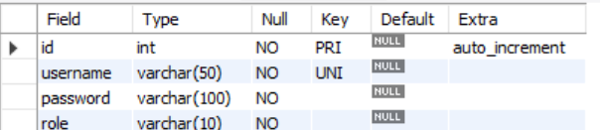

Hình 1.Hình ảnh mô tả bảng dữ liệu user.

Bảng Machines
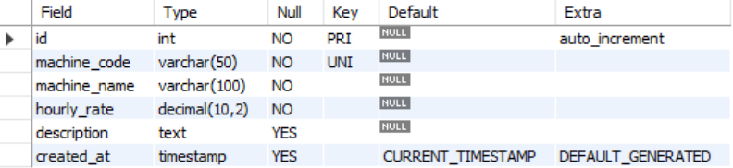

Hình 2.Hình ảnh mô tả bảng dữ liệu machines.

Bảng deposit
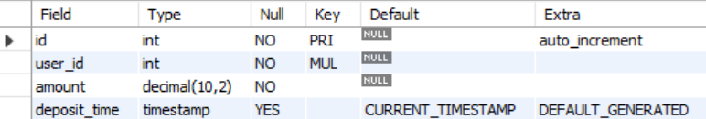

Hình 3.Hình ảnh mô tả bảng dữ liệu deposit.

Bảng Machine_usage
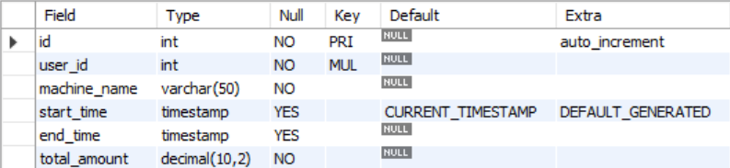

Hình 4.Hình ảnh mô tả bảng dữ liệu machine_usage.

XÂY DỰNG CHƯƠNG TRÌNH

Tổ chức thư mục
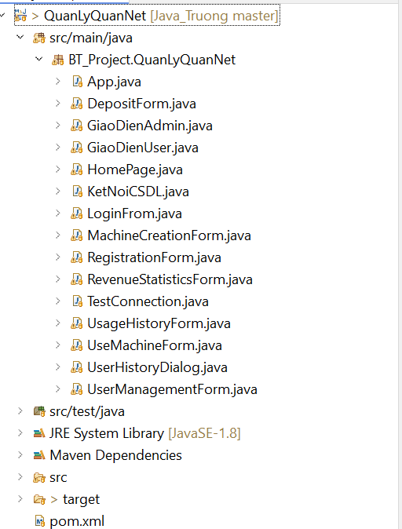

Hình 5.Hình ảnh mô tả tổ chức thư mục.
Trong đó:
+ src/main/java chứa mã nguồn chính.
+ src/test/java dùng cho mã kiểm thử (nếu có).
+ BT_Project.QuanLyQuanNet là package chính chứa toàn bộ các class và form giao diện phục vụ chức năng hệ thống. Pom.xml là file cấu hình Maven, khai báo dependencies, thông tin project và các plugin sử dụng.

Tập tin App.java

Vai trò: Đây là class khởi chạy chính của chương trình.
- Nội dung: Gọi phương thức khởi tạo cơ sở dữ liệu, giao diện đăng nhập và mở cửa sổ tương ứng dựa trên vai trò người dùng.
- Tính chất: Là entry point (main()) của toàn bộ ứng dụng.

Tập tin KetNoiCSDL.java
- Vai trò: Quản lý kết nối đến cơ sở dữ liệu.
- Nội dung: Sử dụng JDBC để kết nối đến MySQL, xử lý truy vấn, đóng/mở kết nối.
- Tính chất: Cung cấp phương thức kết nối tái sử dụng cho toàn hệ thống.

Một số module giao diện và xử lý chính
Tên tập tin | Chức năng chính
LoginForm.java | Giao diện đăng nhập cho admin và user
GiaoDienAdmin.java | Giao diện chính dành cho người quản trị
GiaoDienUser.java | Giao diện chính dành cho người dùng thông thường
RegistrationForm.java | Cho phép người dùng mới đăng ký tài khoản
UserManagementForm.java | Quản lý danh sách người dùng, sửa, xóa tài khoản
MachineCreationForm.java | Tạo và quản lý thông tin máy trong quán
DepositForm.java | Xử lý chức năng nạp tiền cho người dùng
UseMachineForm.java | Cho phép người dùng chọn máy và bắt đầu sử dụng
UsageHistoryForm.java | Hiển thị lịch sử sử dụng máy theo người dùng
RevenueStatisticsForm.java | Thống kê doanh thu từ người dùng, máy sử dụng, số lượt truy cập
UserHistoryDialog.java | Hiển thị chi tiết lịch sử sử dụng của một người dùng cụ thể
TestConnection.java | Kiểm tra trạng thái kết nối đến Cơ Sở Dữ Liệu
HomePage.java | Màn hình chính hoặc màn hình chào của ứng dụng

Kết chương
Chương này đã trình bày tổng quan cách tổ chức mã nguồn chương trình, cấu trúc thư mục Maven, các module chức năng chính cũng như vai trò cụ thể của từng tập tin .java trong hệ thống quản lý quán net.
Việc tổ chức theo mô hình hướng đối tượng, chia lớp và gói rõ ràng giúp cho hệ thống dễ bảo trì, mở rộng và nâng cấp về sau. Ở các chương tiếp theo, nội dung sẽ đi sâu vào quá trình triển khai chức năng cụ thể, giao diện người dùng, xử lý nghiệp vụ và kết nối cơ sở dữ liệu.

CÀI ĐẶT VÀ TRIỂN KHAI.

MÔ HÌNH TRIỂN KHAI

Môi trường triển khai
Dự án được triển khai trên môi trường máy tính cá nhân (local), phù hợp với mục tiêu xây dựng phần mềm quản lý quán net đơn máy (offline), không yêu cầu kết nối mạng nội bộ hoặc Internet trong quá trình hoạt động. Hệ thống có thể chạy trực tiếp sau khi build bằng Maven, không phụ thuộc vào nền tảng cụ thể.
+ Hệ điều hành: Windows 10 trở lên (hoặc tương đương Linux/macOS)
+ Môi trường chạy: Máy tính cá nhân cài đặt Java Development Kit (JDK)
+ Phương thức sử dụng: Chạy file .jar hoặc thực thi từ IDE (IntelliJ, Eclipse…)

Các công cụ sử dụng
STT | Công cụ | Vai trò sử dụng
1 | Java JDK (version 8 trở lên) | Ngôn ngữ lập trình chính
2 | Maven | Quản lý thư viện, biên dịch, đóng gói dự án
3 | Eclipse | Môi trường phát triển tích hợp (IDE)
4 | MySQL | Quản lý cơ sở dữ liệu nếu tích hợp
5 | Git | Quản lý mã nguồn, hỗ trợ làm việc nhóm

Cấu hình hệ thống
Dưới đây là cấu hình đề xuất để chạy hệ thống ổn định:
+ CPU: Intel Core i3 hoặc tương đương trở lên
+ RAM: Tối thiểu 4GB (khuyến nghị 8GB trở lên)
+ Ổ cứng: Dung lượng trống từ 200MB trở lên
+ JDK: Java SE Development Kit 8 hoặc cao hơn
+ Phần mềm hỗ trợ: Maven Project, IDE: Eclipse, Cơ sở dữ liệu: MySQL Workbench

KẾT QUẢ CHƯƠNG TRÌNH

Kịch bản 1: Đăng nhập, Đăng ký hệ thống
- Bắt đầu chương trình sẽ có ảnh quản cáo và có hiện 2 nút đăng nhập và đăng ký

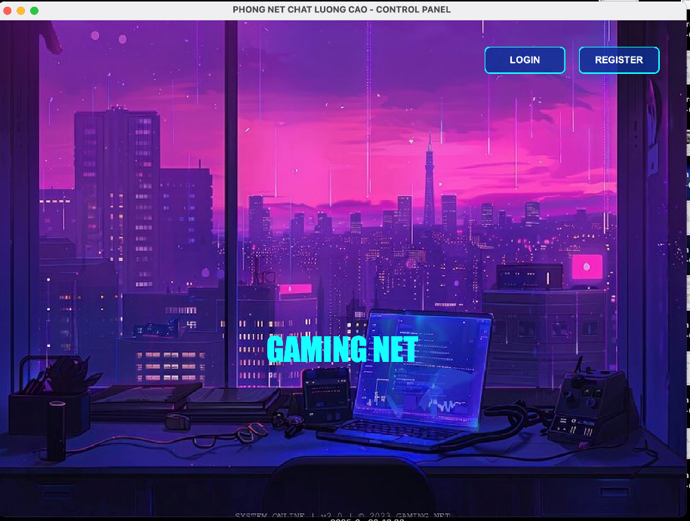
Hình 6.Hình ảnh trang chủ.

- Nhấn đăng ký: Sẽ hiển thị phần nhập email, mật khẩu và nhập lại mật khẩu
+ tên đăng nhập phải có dạng email
+ mật khẩu từ 8 ký tự trở lên
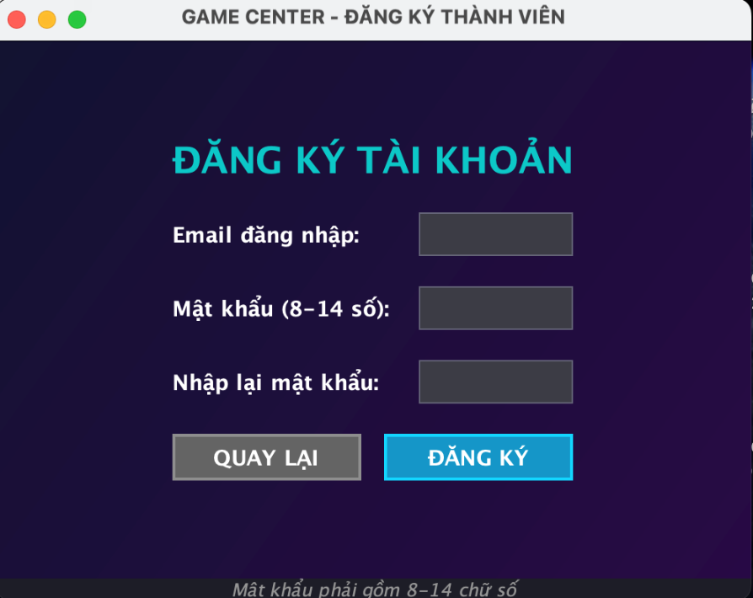
Hình 7.Hình ảnh trang đăng kí.
- Nhấn đăng nhập: hiển thị phần nhập tên đăng nhập và mật khẩu cùng với nút đăng nhập hoặc nút thoá.
+ Trường hợp nhập sai : sẽ hiển thị thông báo, nếu nhập sai mật khẩu sẽ hiển thị sai mật khẩu, nếu nhập sai tên đăng nhập sẽ hiển thị thông báo sai tên đăng nhập
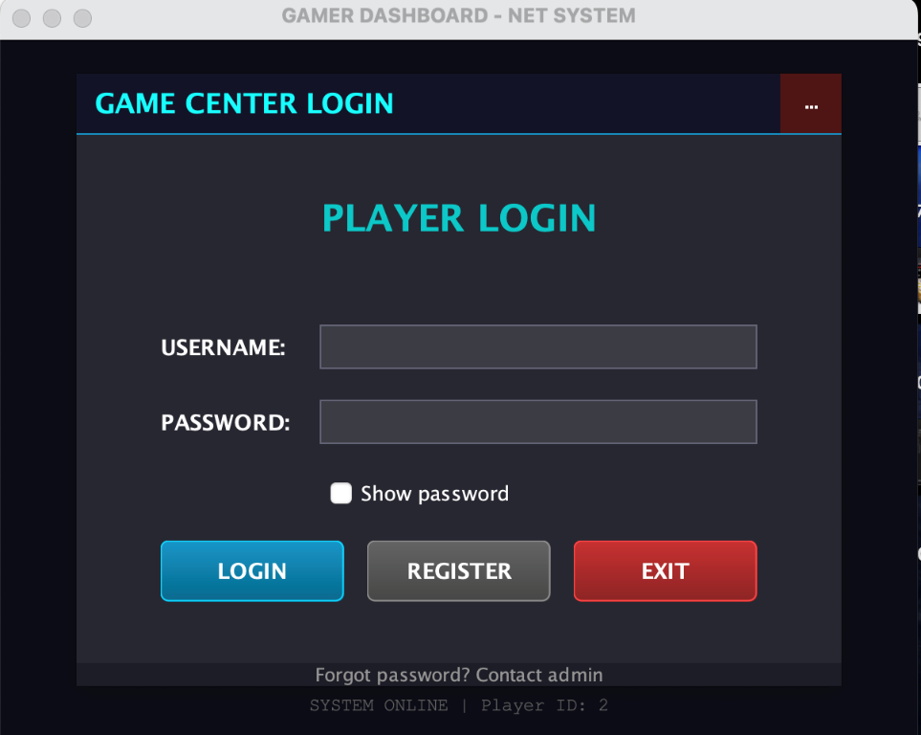
Hình 8.Hình ảnh trang đăng nhập.
- Trường hợp nhập đúng: hiện thông báo
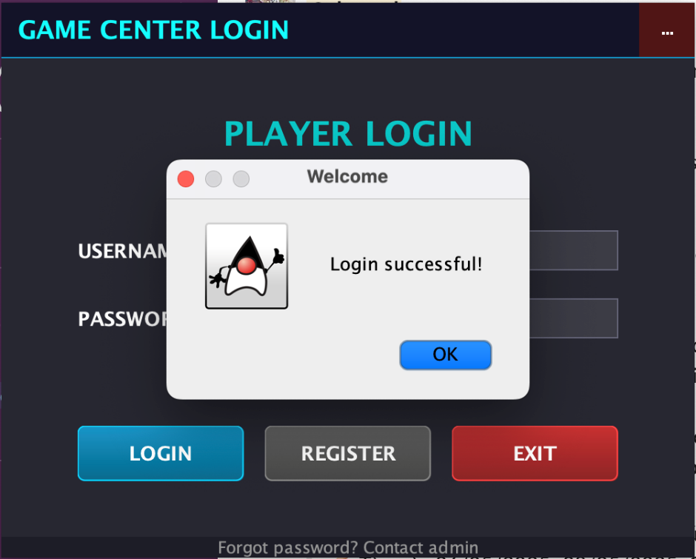
Hình 9.Hình ảnh đăng nhập thành công.

Chức năng user:
+ Giao diện khi đăng nhập : hiện số dư và chác nút chức năng cần thiết cho người dùng.

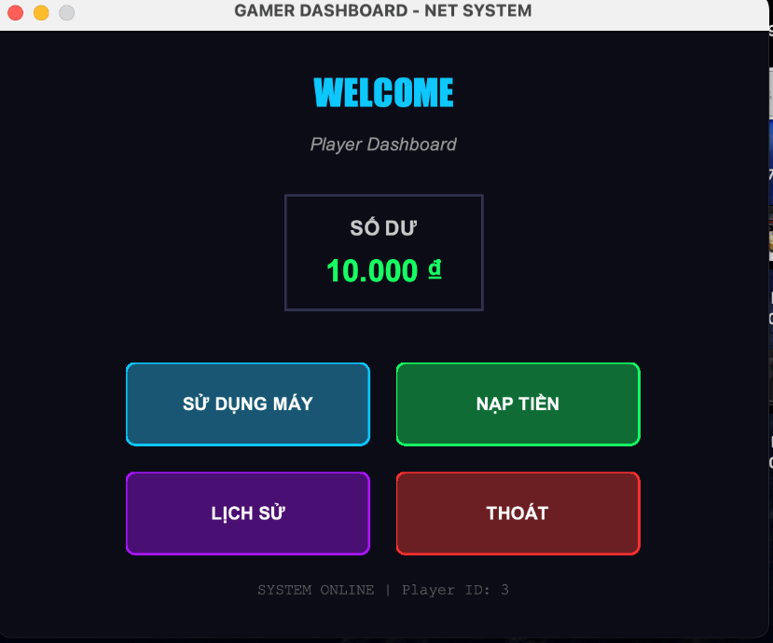
Hình 10.Hình ảnh trang chủ dành cho user.
- Chức năng nạp tiền:
+ Hiện tổng tiền hiện tại, chỗ nhập số tiền và hướng dẩn nạp tiền. Hiện thông báo
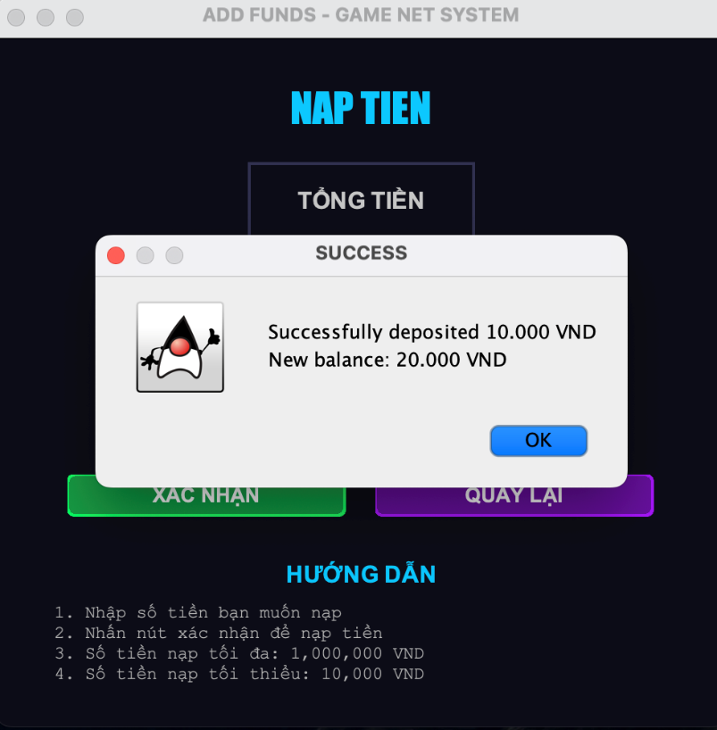
Hình 11.Hình ảnh trang nạp tiền dành cho user.
- Chức năng sử dụng máy :
+ Hiện danh sách máy và bảng thông tin sử dụng bên cạnh:
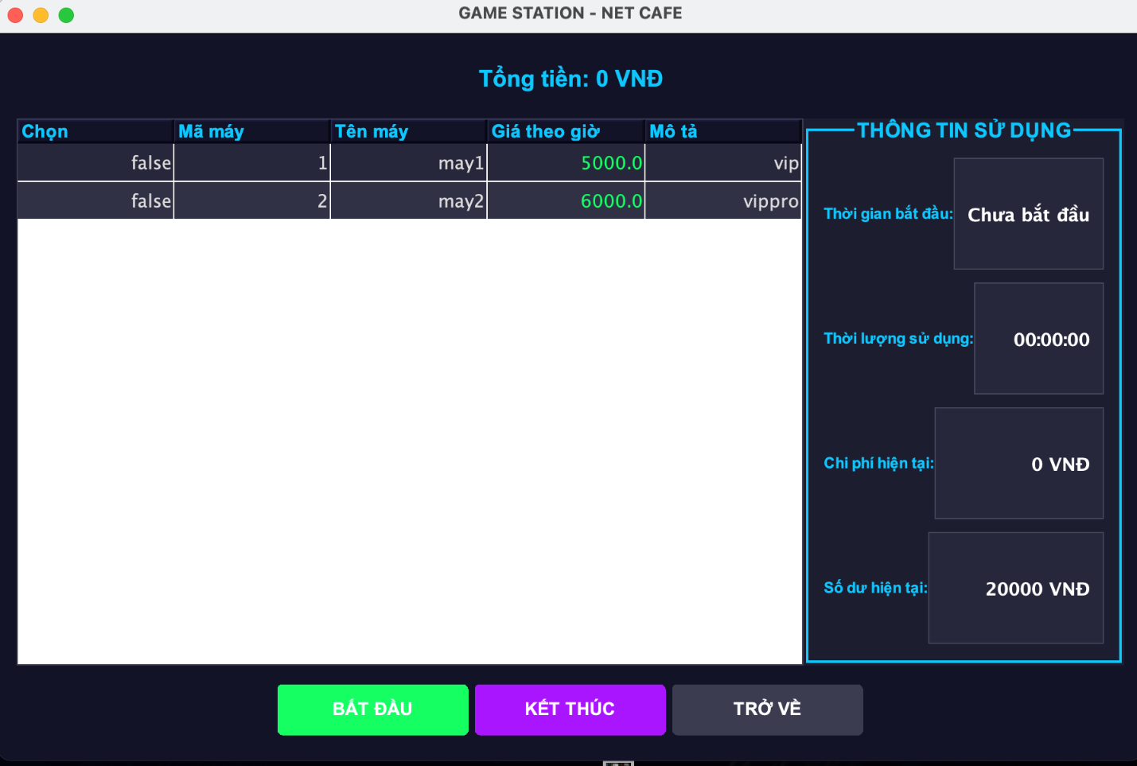
Hình 12.Hình ảnh trang sử dụng máy dành cho user.

+ khi sử dụng nhấn vào máy muốn sử dụng và nhấn bắt đầu thì sẽ hiện thông báo .
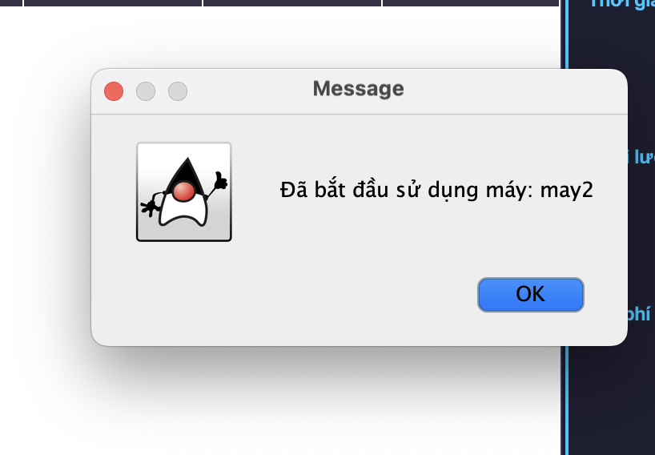
Hình 13.Hình ảnh trang sử dụng máy khi kết thúc.
+ Chức năng xem lịch sử sử dụng: sẽ hiễn thị cho người dùng tên máy, thời gian bắt đầu, hời gian kết thúc, số tiền .
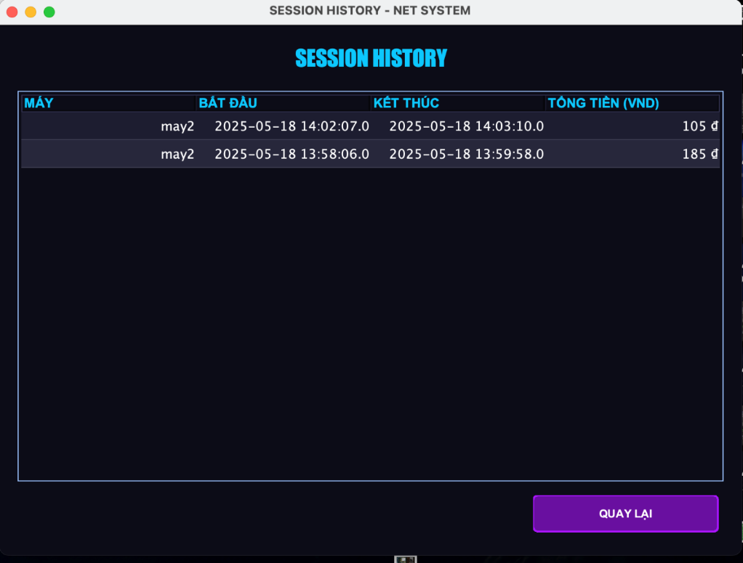
Hình 14.Hình ảnh trang lịch sử sử dụng máy dành cho user.

Chức năng admin:
- Giao diện khi đăng nhập vào: Hiển thị lời chào và các thông tin cần thiết cho admin. Hiển thị các nút chức năng của admin
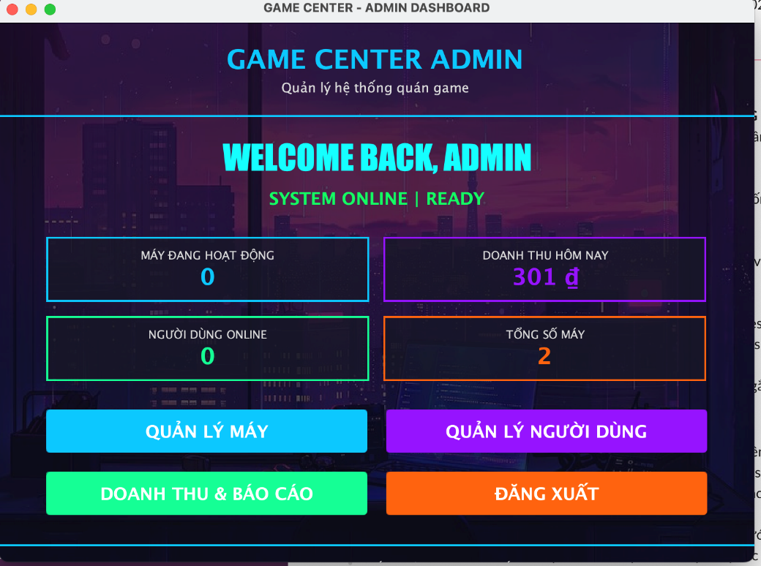
Hình 15.Hình ảnh trang chủ dành cho admin.
- Chức năng quản lý máy:
+ bên trái hiện danh sách máy, bên phải có bản thông tin
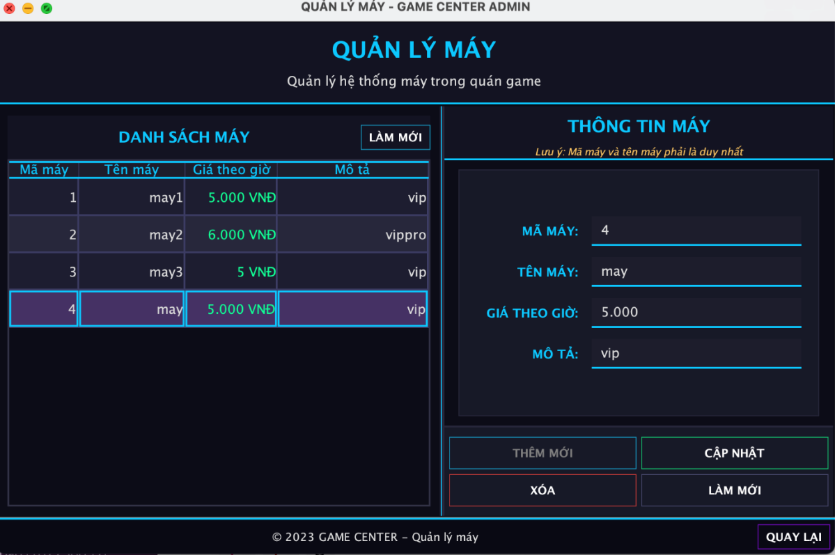
Hình 16.Hình ảnh chức năng quản lý máy(1).

- Khi chọn một máy bất kì thì thông tin máy đó sẽ hiện ra và nút cập nhập, xoá có hiệu lực và nổi lên, khi đó có thể thực hiện chức năng cập nhập hoặc xoá máy
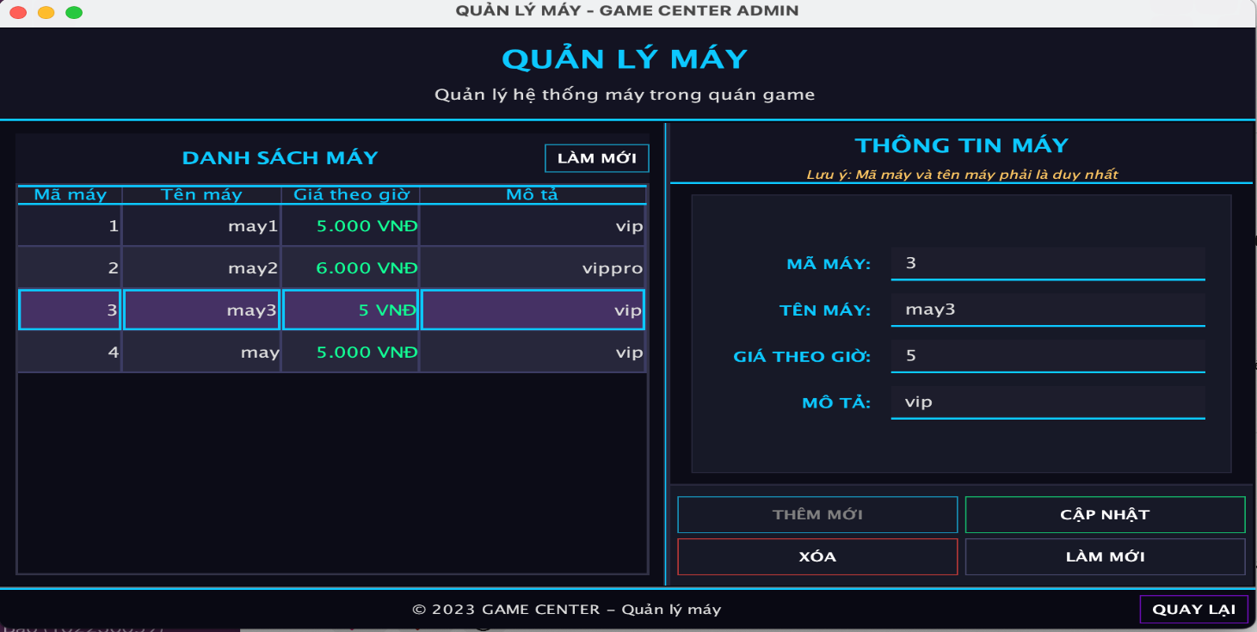
Hình 17.Hình ảnh chức năng quản lý máy(2).

- Khi nhấn làm mới bản thông tin sẽ trống để nhập thông tin của máy mới và nút Thêm mới sẽ có hiệu lực và hiện lên. Có ràng buột về mã máy và tên máy để không bị trùng lập, giá đúng định dạng,..
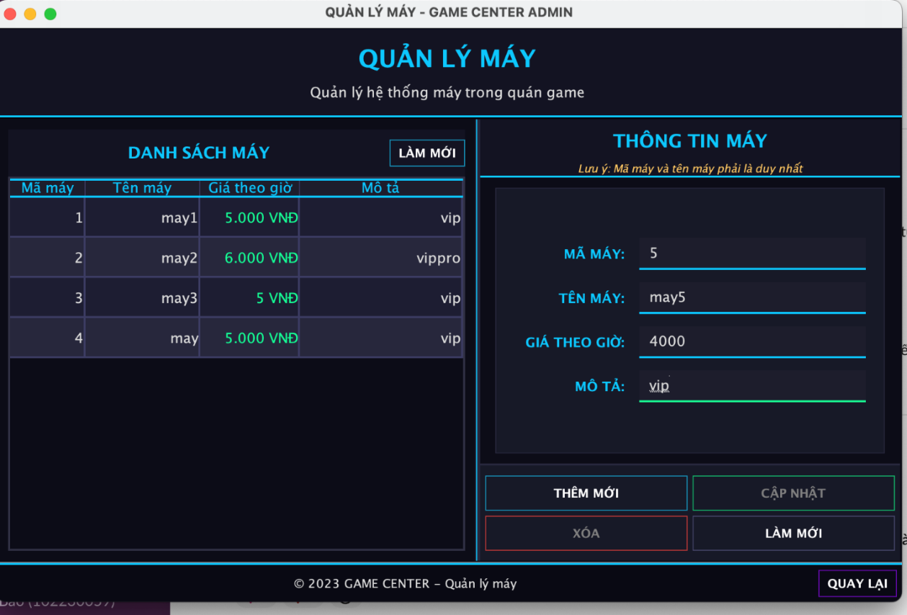
Hình 18.Hình ảnh chức năng quản lý máy(3).

- Chức năng quản lý người dùng: Xem danh sách các tài khoảng người dùng có trong cơ sở dữ liệu:
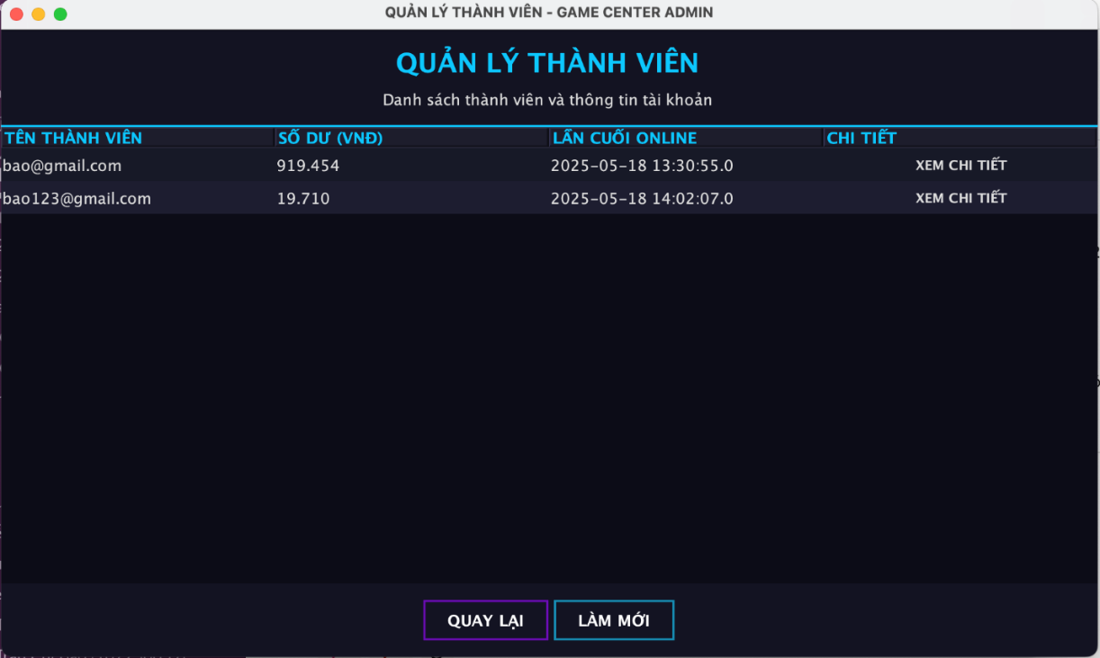
Hình 19.Hình ảnh chức năng quản lý thành viên.
- Phần xem chi tiết: Khi nhấn vào sẽ hiện ra lịch sử sử dụng máy của khách hàng đó.
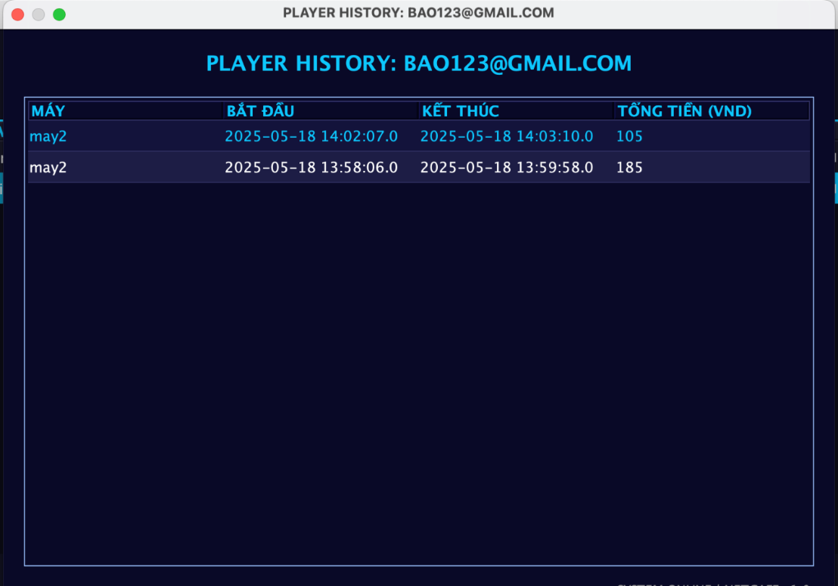
Hình 20.Hình ảnh chức năng xem lịch sử của User.
- Thống kê danh thu: xem đượng tổng danh thu theo ngày hoặc theo tháng
+ Thống kê được biểu diễn ở dạng cột đồ thị và dạng bảng để cho người dùng dể quan sát
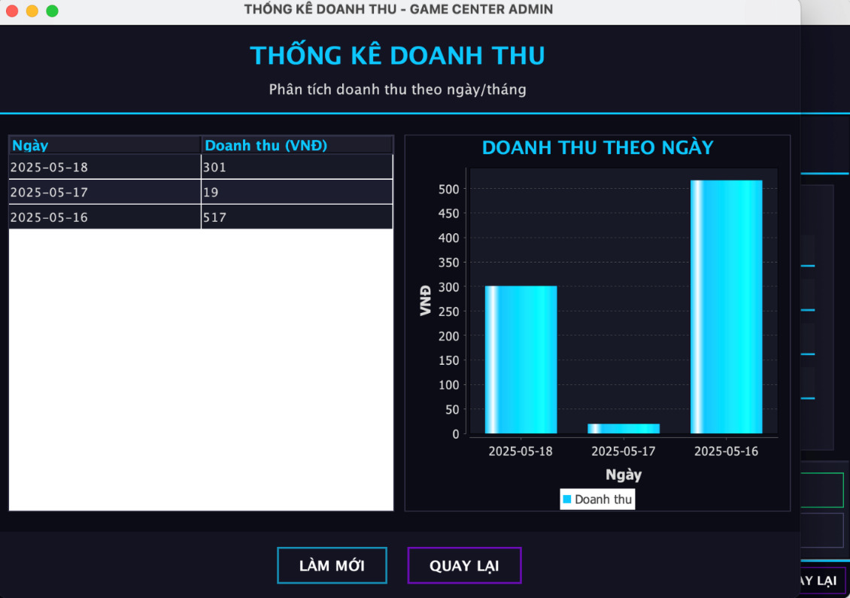
Hình 21.Hình ảnh chức năng thống kê doanh thu.

NHẬN XÉT ĐÁNH GIÁ KẾT QUẢ
Dự án “Website quản lý quán net” về cơ bản đã đạt được các mục tiêu đề ra ban đầu. Hệ thống đáp ứng đầy đủ các chức năng chính.
Kết quả thực nghiệm cho thấy tỷ lệ thành công cao và phản hồi tốt từ người dùng thử nghiệm. Tuy vẫn còn một số hạn chế về bảo mật và giao diện trên thiết bị di động, nhưng nhìn chung hệ thống đã thể hiện tính khả thi và sẵn sàng để triển khai thực tế.

Kết chương
Chương này trình bày quá trình thực nghiệm, đánh giá kết quả đạt được của hệ thống và so sánh với mục tiêu ban đầu. Qua đó, nhóm rút ra các nhận xét, ưu điểm, hạn chế và đề xuất hướng phát triển trong tương lai.

KẾT LUẬN VÀ HƯỚNG PHÁT TRIỂN
1. KẾT QUẢ ĐẠT ĐƯỢC
Trong thời gian tìm hiểu, nghiên cứu cơ sở lý thuyết và triển khai ứng dụng công nghệ, đồ án đã đạt được những kết quả sau:
Về mặt lý thuyết, đồ án đã hệ thống hóa kiến thức môn học lập trình Java, cơ sở dữ liệu MySQL và các nguyên lý thiết kế hệ thống quản lý.
Về mặt thực tiễn ứng dụng, nhóm đã xây dựng thành công một hệ thống quản lý quán net với các chức năng cơ bản: đăng nhập, quản lý máy, quản lý người dùng, theo dõi lịch sử sử dụng và thống kê doanh thu.
Các kết quả cụ thể đạt được gồm:
+ Xây dựng được hệ thống quản lý quán net hoàn chỉnh, có khả năng ứng dụng thực tế.
+ Thiết kế giao diện đơn giản, dễ sử dụng, phù hợp với nhân viên vận hành không chuyên.
+ Tích hợp chức năng tính giờ, quản lý số dư tài khoản và cảnh báo thời gian sử dụng.
Tuy nhiên, hệ thống vẫn còn một số hạn chế:
+ Chưa hỗ trợ thanh toán trực tuyến hoặc tích hợp ví điện tử.
+ Giao diện chưa tối ưu trên các thiết bị di động.
+ Bảo mật còn đơn giản, chưa áp dụng mã hóa nâng cao hay xác thực hai lớp.
2. KIẾN NGHỊ VÀ HƯỚNG PHÁT TRIỂN
Một số định hướng phát triển tiếp theo cho đề tài bao gồm:
Bổ sung các chức năng nâng cao như thanh toán online, cảnh báo tự động khi sắp hết giờ sử dụng.
Hoàn thiện giao diện thân thiện hơn, tối ưu cho cả PC và thiết bị di động.
Nâng cao bảo mật: mã hóa dữ liệu, xác thực đa yếu tố, phân quyền người dùng chặt chẽ.
TÀI LIỆU THAM KHẢO
Tiếng Việt
- GV. Mai Văn Hà, Bài giảng môn lập trình java, tài liệu lưu hành nội bộ.

PHỤ LỤC

